LAB 12
Diagnóstico y optimización del renderizado
Proyecto Crisis VR · Unity 6.3 (6000.3.9f1) · Universal Render Pipeline
Fecha de medición | 9 de noviembre de 2026
Escena | Assets/Scenes/Acto1.unity
Perfil medido | Quality «Low» → Performance URP Config
Equipo | AMD Ryzen 7 5700G · AMD Radeon Graphics · Direct3D 11
Entregable | Ejercicio 1 (Diagnóstico) + Ejercicio 2 (Optimización)

Alcance de las medidas: todas las cifras se tomaron en el Editor de Unity en PC (target activo Android), no en un Meta Quest. Los contadores de renderizado (draw calls, batches, SetPass, triángulos) son deterministas y transferibles como tendencia; los tiempos en milisegundos son indicativos.

1. Resumen ejecutivo
Se diagnosticó el frame de Crisis VR con el Frame Debugger y el Render Graph Viewer y se evaluaron dos optimizaciones de alto impacto y bajo riesgo: Occlusion Culling (datos Umbra horneados) y Dynamic Batching en el asset URP del perfil Performance. Se midieron 6 poses × 4 configuraciones × 2 repeticiones (60 cuadros por celda tras 20 de calentamiento), alternando el orden de configuraciones en la segunda repetición.
Cifras clave
Métrica (pose P1) | Antes (A) | Después (D) | Cambio
Draw calls | 504 | 277 | −45,0 %
Batches | 426 | 223 | −47,7 %
SetPass calls | 32 | 20 | −37,5 %
Triángulos | 132 084 | 89 936 | −31,9 %

- La mayor mejora aparece donde hay geometría oculta tras la fachada y el vestíbulo (P1, P2) y donde hay muchos objetos pequeños (P1–P4).
- La pose de control (P6, exterior mirando hacia afuera) no cambia (40 draw calls en todas las configuraciones), como se esperaba.
- La imagen renderizada es equivalente antes y después: en las 9 parejas de capturas A/D, como máximo el 0,002 % de los píxeles difiere más de 16 niveles (de 255).
- Las pruebas de interacción (tapa, teclas) dan resultados idénticos en A y D.

2. Entorno y metodología
Tabla 1. Entorno de medición
Unity / target | 6000.3.9f1 · Android activo (medido en Editor/PC)
GPU / API / CPU | AMD Radeon Graphics · Direct3D 11 · Ryzen 7 5700G
Game view | 910×505 · vSync = 1 · targetFrameRate = -1
Quality medido / restaurado | Low / Ultra (original restaurado tras la medición)
URP asset medido | Performance URP Config (SRP Batcher on, MSAA 4×, HDR off, sin renderer features)
Calentamiento / muestras | 20 cuadros / 60 cuadros por celda · 2 repeticiones (la 2.ª invierte el orden)

Tabla 2. Configuraciones comparadas (se conmutan useOcclusionCulling de la cámara y supportsDynamicBatching del asset URP)
Cfg | Occlusion Culling | Dynamic Batching | Descripción
A | OFF | OFF | Línea base (antes)
B | ON | OFF | Solo oclusión
C | OFF | ON | Solo dynamic batching
D | ON | ON | Optimizado (después): es el estado actual del proyecto

Tabla 3. Poses de cámara
Pose | Posición (x, y, z) | Yaw
P1 Exterior, spawn mirando a la fachada | (39,50; 0,02; −7,00) | 270°
P2 Vestíbulo mirando al pasillo | (21,00; 0,02; −7,00) | 270°
P3 Pasillo medio | (8,00; 0,02; −7,00) | 270°
P4 Aula: participante (asiento) | (0,00; 0,00; −0,20) | 0°
P5 Aula: participante mirando atrás | (0,00; 0,00; −0,20) | 180°
P6 Exterior mirando hacia afuera (control) | (39,50; 0,02; −7,00) | 90°

3. Ejercicio 1 — Diagnóstico
Origen de la captura: los eventos del Frame Debugger y las capturas D1 corresponden a la pose P1 en la configuración D (coinciden 78 486 vértices con el CSV de métricas). Es decir, el diagnóstico se hizo sobre el frame ya optimizado; las cifras del frame sin optimizar provienen de la tabla de métricas (configuración A).

3.1 Frame Debugger
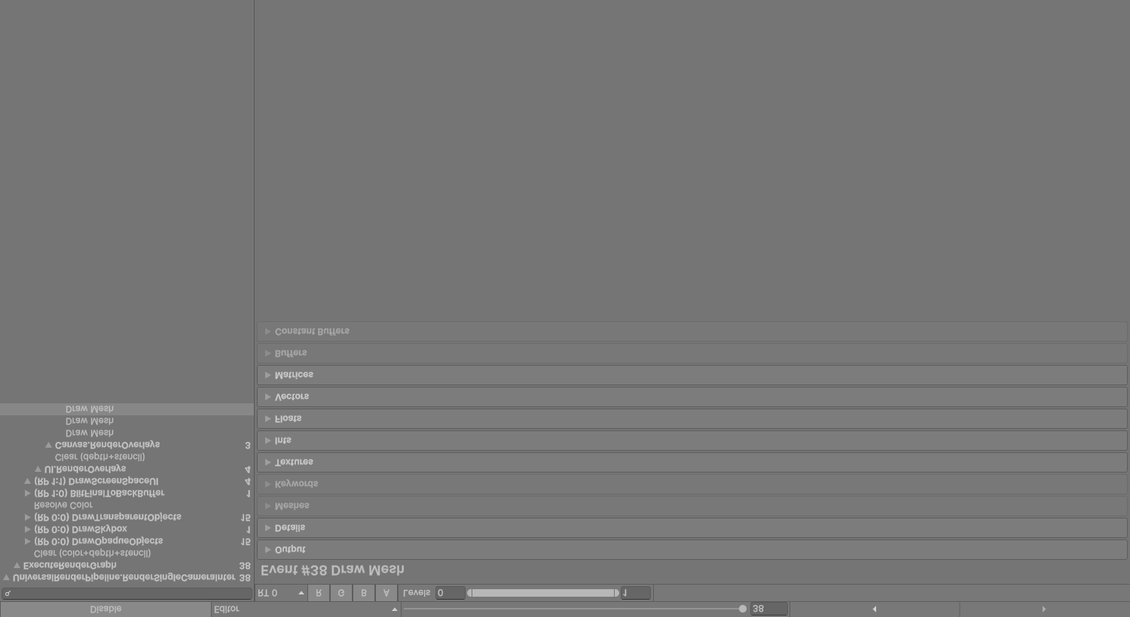
Figura 1. Frame Debugger — pose P1, configuración D (38 eventos).
Tabla 4. Frame Debugger por fase (38 eventos, pose P1, config D)
Fase / render pass | Eventos | Draw calls | Observación
DrawOpaqueObjects (RP 0:0) | 15 | 257 | 247 URP/Lit, 8 URP/Unlit, 2 Shader Graph Unlit_Fresnel
DrawSkybox | 1 | 1 | Skybox/Procedural (5 040 vértices)
DrawTransparentObjects (RP 0:0) | 15 | 16 | 14 TextMeshPro Mobile Distance Field, 2 de partículas
BlitFinalToBackBuffer (RP 1:0) | 1 | 1 | Hidden/Universal/CoreBlit, 1 triángulo
DrawScreenSpaceUI (RP 1:1) | 3 | 3 | UI/Default, Canvas Screen Space Overlay (108 + 100 + 4 vértices)

Los contadores del frame completo en P1/D son 277 draw calls, 223 batches y 20 SetPass; de los draw calls, 225 son static batched y 4 dynamic batched.
Tabla 5. Causas de ruptura de batch informadas por el Frame Debugger (38 eventos)
Causa | Eventos | Dónde aparece
SRP: Node have different shaders | 10 | Cola opaca: alternancia URP/Lit ↔ URP/Unlit
SRP: First call from ScriptableRenderLoopJob | 3 | Inicio de los grupos del SRP Batcher (normal)
SRP: Node is not compatible with SRP batcher | 3 | Unlit_Fresnel (Shader Graph) y TMP Mobile Distance Field
Dynamic Batching off / disabled to avoid z-fighting | 1 | Cola transparente (TMP)
Unknown reason | 21 | Mayoría: textos TMP uno a uno, skybox, blit y UI (Unity no informa la causa)

3.2 Render Graph Viewer
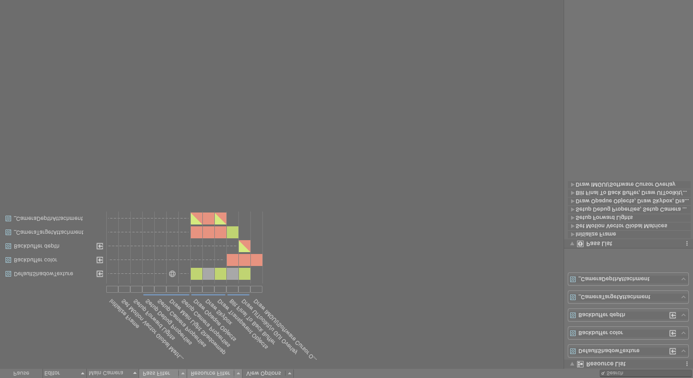
Figura 2. Render Graph Viewer — misma sesión y mismo estado que la Figura 1.
Tabla 6. Pasos del Render Graph (nombres tomados de los eventos «URP/RG/…» del Frame Debugger y configuración leída del asset URP)
Elemento | Resultado
Render passes | RP 0 (opacos + skybox + transparentes sobre el color attachment) y RP 1 (blit final + UI overlay)
Render target principal | _CameraTargetAttachment 910×505, RGBA8 sRGB, MSAA 4×
Blits | 1: BlitFinalToBackBuffer (hacia GameView RT)
Copias de color (CopyColor / Opaque Texture) | Ninguna (supportsCameraOpaqueTexture = false; sin evento de copia)
Copias de profundidad / _CameraDepthTexture | Ninguna (supportsCameraDepthTexture = false; sin evento CopyDepth ni depth prepass; Depth Priming = Disabled)
PostFX | Ninguno (sin renderer features, HDR off, sin pasos de post-proceso en el frame)
Sombras | 0 shadow casters en todas las poses (métrica shadowCasters = 0)

3.3 Checklist D1
Tabla 7. Checklist D1 de diagnóstico de renderizado
Ítem | Estado | Evidencia
Draw calls medidos | OK | P1: 504 (A) → 277 (D); control P6: 40
SetPass calls | OK | P1: 32 (A) → 20 (D)
Batches | OK | P1: 426 (A) → 223 (D)
SRP Batcher activo | OK | useSRPBatcher = true; 13 de 15 eventos opacos van por DrawSRPBatcher
Static batching aprovechado | OK | 225 de 277 draw calls son static batched (P1/D)
Dynamic batching | OK | Activado en Performance URP Config; hasta 80 draws dynamic batched (P1/C)
Geometría oculta renderizada | REVISAR | Sin oclusión P1 dibuja 132 084 triángulos; con oclusión 89 936
Rupturas por cambio de shader | REVISAR | 10 eventos «Node have different shaders» (alternancia Lit/Unlit)
Shaders incompatibles con SRP Batcher | REVISAR | Unlit_Fresnel (Shader Graph) y TMP/Mobile/Distance Field
Transparencias | REVISAR | 16 draw calls (5,8 % del frame): 14 TMP + 2 partículas, sin agrupar
UI | OK | 3 draw calls UI/Default en Screen Space Overlay
Copias de color | OK | Ninguna
Copias de profundidad / _CameraDepthTexture | OK | No se genera (flag desactivado, sin evento)
Blits intermedios | OK | Solo el blit final obligatorio
PostFX | OK | Ninguno activo
MSAA | REVISAR | 4× sobre target intermedio; coste a vigilar en Quest
Sombras | OK | 0 casters

3.4 Tres hallazgos principales
Hallazgo 1 — Se renderiza geometría que no se ve. Desde el exterior (P1) la configuración sin oclusión emite 504 draw calls y 132 084 triángulos, mientras que con oclusión bastan 278 draw calls y 89 936 triángulos para la misma imagen. Cerca del 45 % de los draw calls de esa pose correspondían a geometría tras la fachada. Palanca elegida: Occlusion Culling (O1).
Hallazgo 2 — Rupturas de batch por alternancia de shaders y shaders no compatibles. En la cola opaca, 10 de 15 eventos se rompen por «different shaders»: 8 draw calls URP/Unlit se intercalan entre 247 de URP/Lit. Además, Unlit_Fresnel (2 draw calls) y los textos TextMeshPro (14 draw calls transparentes, uno por objeto) no son compatibles con SRP Batcher. Palanca aplicada: Dynamic Batching para mallas pequeñas (O2). Palanca propuesta, no aplicada por riesgo medio: ordenar o unificar materiales Lit/Unlit y consolidar textos TMP.
Hallazgo 3 — El Render Graph está limpio; el coste está en MSAA 4× y el blit final. No hay CopyColor, CopyDepth, _CameraDepthTexture ni PostFX en el frame: no existen copias costosas que eliminar. El frame se compone de dos render passes, con un color attachment MSAA 4× de 910×505 y un único blit final. El margen restante está en draw calls y MSAA, no en pasadas auxiliares. Riesgo a documentar: si en el futuro se activa Depth Texture (p. ej. por soft particles o efectos de profundidad), URP añadirá un paso de copia de profundidad.

4. Ejercicio 2 — Optimización
Tabla 8. Optimizaciones aplicadas
# | Optimización | Impacto | Riesgo | Validación
O1 | Occlusion Culling: datos Umbra horneados (40 960 B) y Use Occlusion Culling activo en Main Camera | Alto en exterior y vestíbulo, solo con oclusión: P1 −45 % y P2 −10 % de draw calls | Bajo: sin cambio visual; hay que re-hornear si cambia la geometría estática | 6 poses A/B/C/D; diferencia de píxeles ≤ 0,002 %; interacciones idénticas
O2 | Dynamic Batching activado en Performance URP Config | Medio, solo con dynamic batching: de −14 % (P1) a −21 % (P3) de draw calls; hasta 80 draws agrupados | Bajo: solo agrupa mallas pequeñas (coste de CPU por vértices acotado) | Mismas pruebas; sin cambios en SetPass

Tabla 9. Draw calls por pose y configuración
Pose | A base | B +Occlusion | C +DynBatch | D optimizado | Δ A→D
P1 Exterior, fachada | 504 | 278 | 433 | 277 | −45,0 %
P2 Vestíbulo → pasillo | 403 | 363 | 333 | 292 | −27,5 %
P3 Pasillo medio | 341 | 341 | 271 | 271 | −20,5 %
P4 Aula (asiento) | 73 | 73 | 62 | 62 | −15,1 %
P5 Aula, mirando atrás | 147 | 138 | 147 | 138 | −6,1 %
P6 Exterior (control) | 40 | 40 | 40 | 40 | 0,0 %

Tabla 10. Batches por pose y configuración
Pose | A base | B +Occlusion | C +DynBatch | D optimizado | Δ A→D
P1 Exterior, fachada | 426 | 224 | 355 | 223 | −47,7 %
P2 Vestíbulo → pasillo | 348 | 320 | 278 | 249 | −28,4 %
P3 Pasillo medio | 290 | 290 | 220 | 220 | −24,1 %
P4 Aula (asiento) | 68 | 68 | 57 | 57 | −16,2 %
P5 Aula, mirando atrás | 111 | 102 | 111 | 102 | −8,1 %
P6 Exterior (control) | 36 | 36 | 36 | 36 | 0,0 %

Tabla 11. SetPass calls por pose y configuración
Pose | A base | B +Occlusion | C +DynBatch | D optimizado | Δ A→D
P1 Exterior, fachada | 32 | 20 | 32 | 20 | −37,5 %
P2 Vestíbulo → pasillo | 26 | 24 | 26 | 24 | −7,7 %
P3 Pasillo medio | 24 | 24 | 24 | 24 | 0,0 %
P4 Aula (asiento) | 10 | 10 | 10 | 10 | 0,0 %
P5 Aula, mirando atrás | 8 | 8 | 8 | 8 | 0,0 %
P6 Exterior (control) | 7 | 7 | 7 | 7 | 0,0 %

Tabla 12. Triángulos por pose y configuración
Pose | A base | B +Occlusion | C +DynBatch | D optimizado | Δ A→D
P1 Exterior, fachada | 132 084 | 89 936 | 132 084 | 89 936 | −31,9 %
P2 Vestíbulo → pasillo | 89 116 | 59 044 | 89 116 | 59 044 | −33,7 %
P3 Pasillo medio | 68 301 | 68 301 | 68 301 | 68 301 | 0,0 %
P4 Aula (asiento) | 21 709 | 21 685 | 21 709 | 21 685 | −0,1 %
P5 Aula, mirando atrás | 59 121 | 45 081 | 59 121 | 45 081 | −23,7 %
P6 Exterior (control) | 18 423 | 18 423 | 18 423 | 18 423 | 0,0 %

Tabla 13. Tiempos (mediana por repetición, promediada entre las 2 repeticiones). Indicativos, ver nota.
Pose | Frame A (ms) | Frame D (ms) | Δ | GPU A (ms) | GPU D (ms) | Δ
P1 Exterior, fachada | 11,69 | 9,50 | −18,7 % | 2,18 | 1,97 | −9,7 %
P2 Vestíbulo → pasillo | 9,98 | 9,12 | −8,6 % | 1,85 | 1,77 | −4,6 %
P3 Pasillo medio | 12,07 | 10,81 | −10,4 % | 2,06 | 1,94 | −6,0 %
P4 Aula (asiento) | 9,04 | 8,89 | −1,7 % | 1,54 | 1,60 | +3,9 %
P5 Aula, mirando atrás | 9,38 | 9,35 | −0,3 % | 1,79 | 1,83 | +2,2 %
P6 Exterior (control) | 8,68 | 9,81 | +12,9 % | 1,46 | 1,47 | +0,5 %

Nota sobre los tiempos: en el Editor con vSync activo las dos repeticiones difieren entre sí (por ejemplo, P1/A: 13,65 ms en la primera y 9,74 ms en la segunda), por lo que las diferencias de milisegundos no son concluyentes. Los únicos tiempos con mejora en ambas repeticiones son los de GPU en P1, P2 y P3 (≈ −10 %, −4 % y −6 %). Además aparecieron dos cuadros aislados fuera de rango en la configuración C (máximo de 1 466 ms en P3 y 45 874 ms en P4), atribuibles a una parada del Editor y sin efecto en las medianas; no se reprodujeron en D. La evidencia principal de mejora son los contadores deterministas (idénticos en las dos repeticiones).

4.1 Capturas antes y después
Capturas del Game view (910×505) en cada pose: izquierda configuración A (antes), derecha configuración D (después).
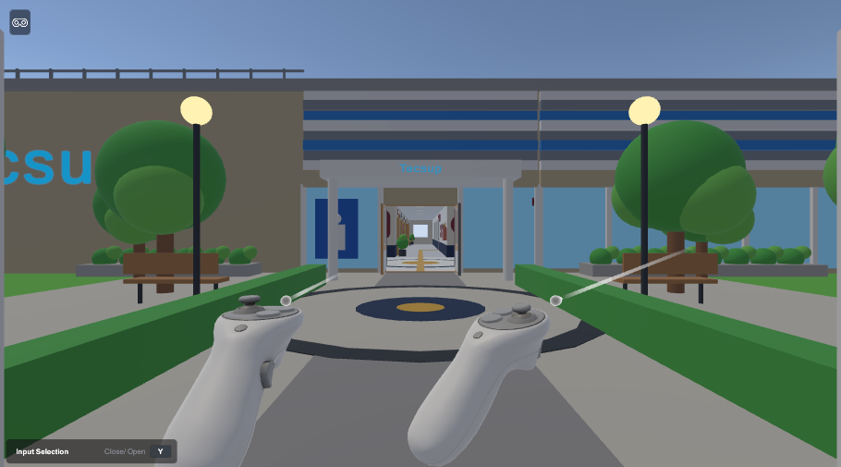  P1 ANTES (A) — Exterior, fachada: 504 draw calls | P1 DESPUÉS (D) — Exterior, fachada: 277 draw calls

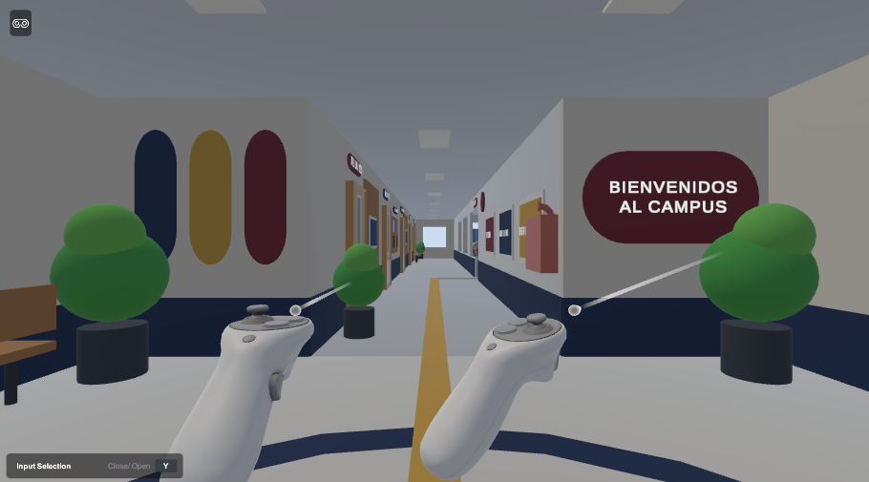  P2 ANTES (A) — Vestíbulo → pasillo: 403 draw calls | 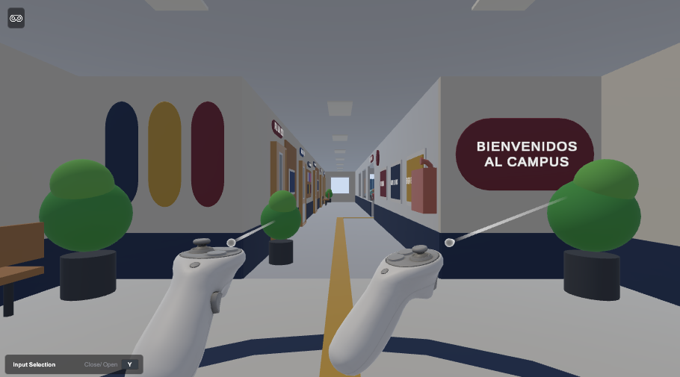  P2 DESPUÉS (D) — Vestíbulo → pasillo: 292 draw calls

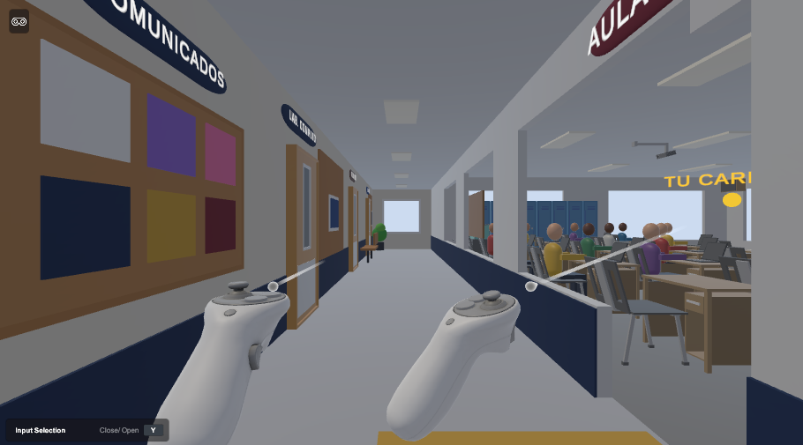  P3 ANTES (A) — Pasillo medio: 341 draw calls | 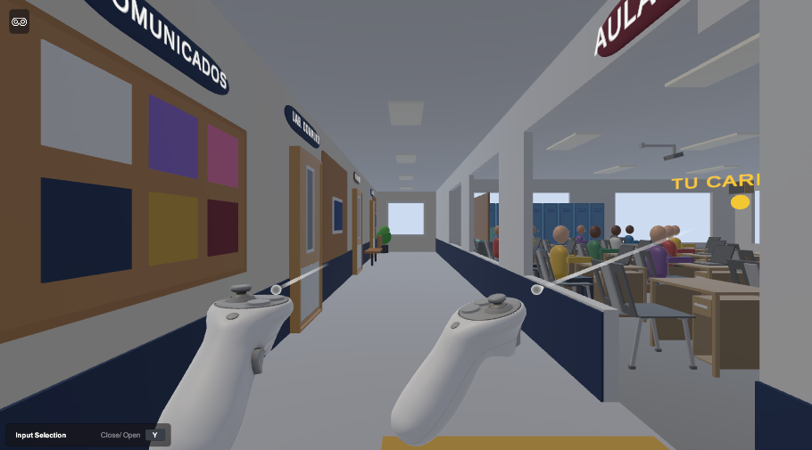  P3 DESPUÉS (D) — Pasillo medio: 271 draw calls

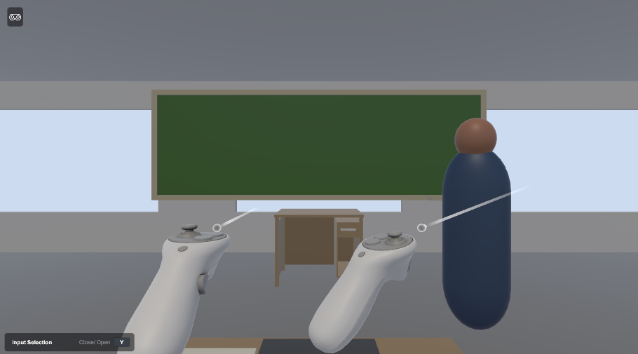  P4 ANTES (A) — Aula (asiento): 73 draw calls | 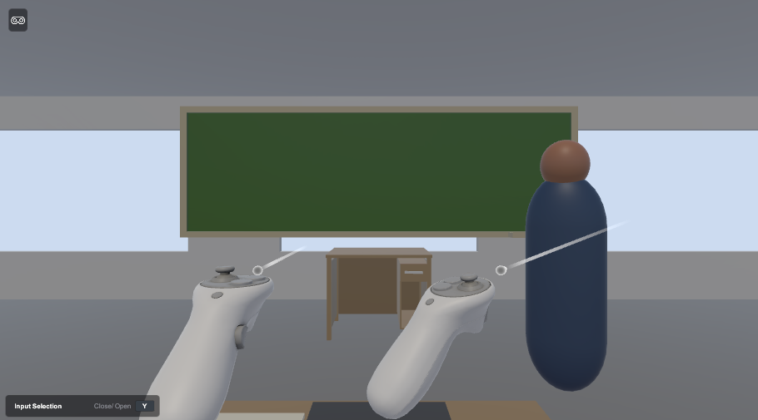  P4 DESPUÉS (D) — Aula (asiento): 62 draw calls

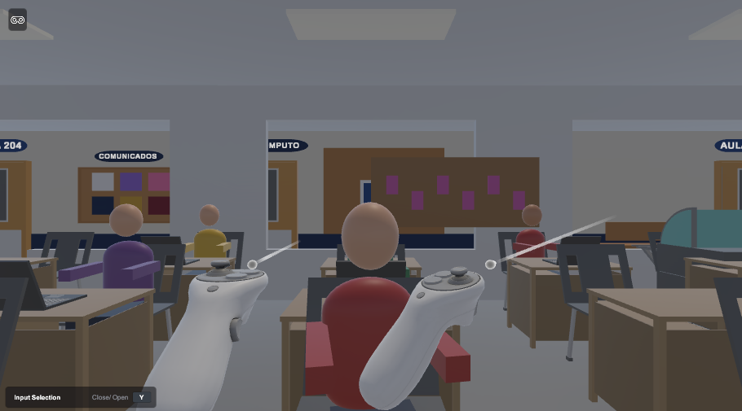  P5 ANTES (A) — Aula, mirando atrás: 147 draw calls | P5 DESPUÉS (D) — Aula, mirando atrás: 138 draw calls

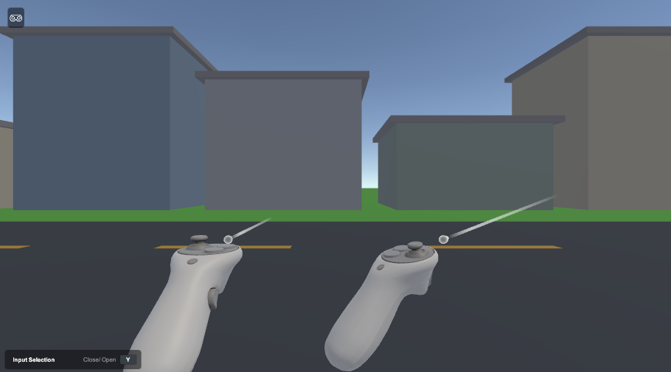  P6 ANTES (A) — Exterior (control): 40 draw calls | P6 DESPUÉS (D) — Exterior (control): 40 draw calls

Tabla 14. Equivalencia visual A vs D (comparación píxel a píxel de las capturas)
Par | Diferencia media (0–255) | Píxeles con diferencia > 16 | Diferencia máxima
P1 | 0,000 | 0,000 % | 0
P2 | 0,000 | 0,000 % | 25
P3 | 0,000 | 0,001 % | 32
P4 | 0,000 | 0,001 % | 36
P5 | 0,000 | 0,000 % | 0
P6 | 0,000 | 0,000 % | 0
I1 tapa 60° | 0,000 | 0,000 % | 1
I2 laptop | 0,000 | 0,000 % | 22
I2 teclado | 0,001 | 0,002 % | 75

P1, P5 y P6 son idénticas byte a byte. En las demás, las diferencias afectan a unos pocos píxeles (el máximo, 75 niveles, ocurre en el teclado, con ≤ 0,002 % de píxeles).

5. Verificación funcional

5.1 Sonda de interacción A vs D
Ejecutada con el XR Interaction Simulator (sin visor ni mandos reales) en la pose del participante. Resultados idénticos en ambas configuraciones:
- Tapa: giro de 60°, 125° y 0° medido exactamente (error 0,00°), sin variación del radio al pivote; conserva 60° al soltar; vuelve a 0°.
- Teclas 020, 049 y 080: hover, un evento de selección, profundidad 1,20 mm y retorno a 0 mm al soltar.
- Los botones ENTREGAR y CORREGIR PROYECTO no existen en la escena de la sonda, así que no se probaron.

Tabla 15. Contadores en las vistas de interacción
Vista | Cfg | Batches | Draw calls | SetPass | Triángulos | Dyn. batched
Laptop | A | 194 | 201 | 23 | 22 429 | 2
Laptop | D | 123 | 130 | 23 | 22 417 | 77
Teclado | A | 194 | 201 | 23 | 22 429 | 2
Teclado | D | 124 | 131 | 23 | 22 429 | 77

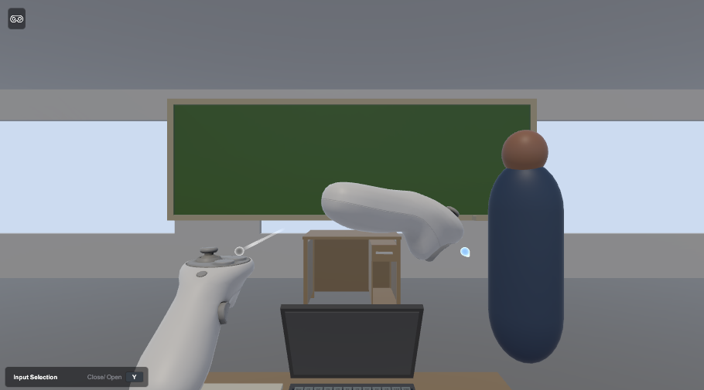  I1 tapa a 60° — A (antes) | 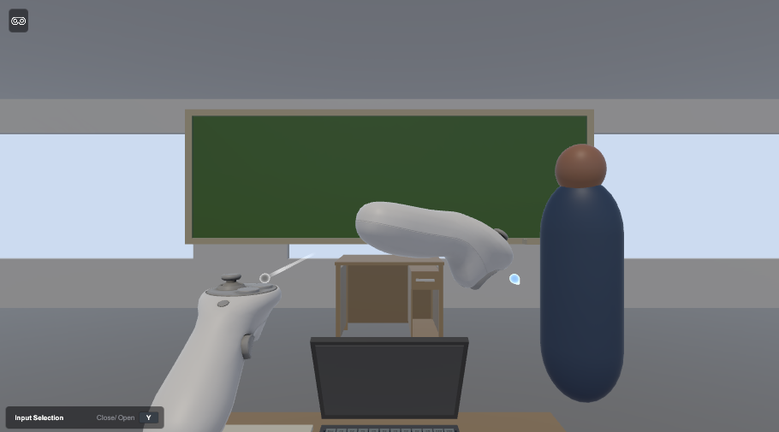  I1 tapa a 60° — D (después)

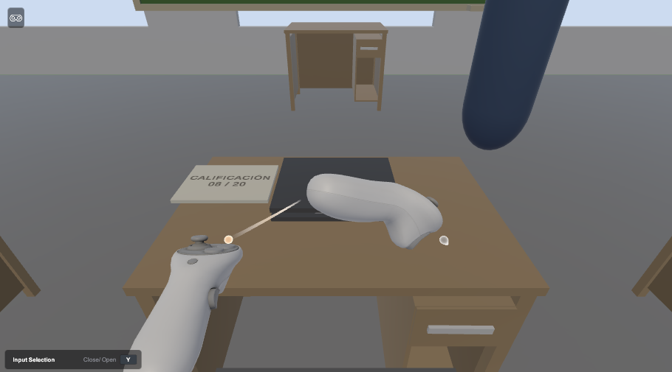  I2 laptop — A (antes) | 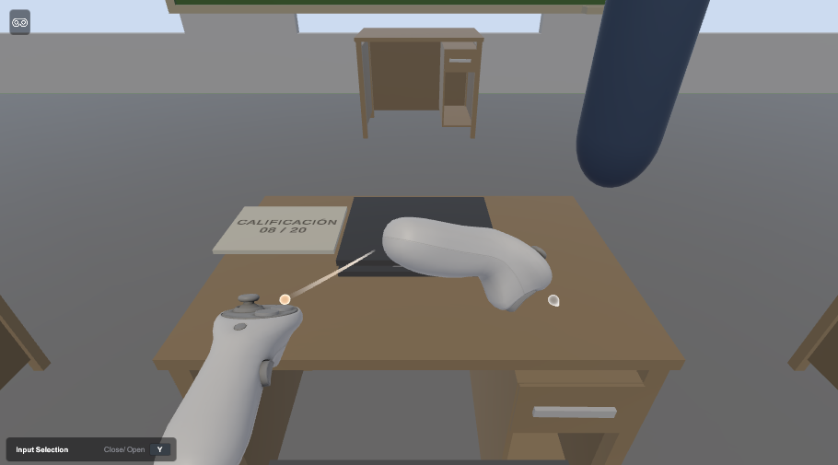  I2 laptop — D (después)

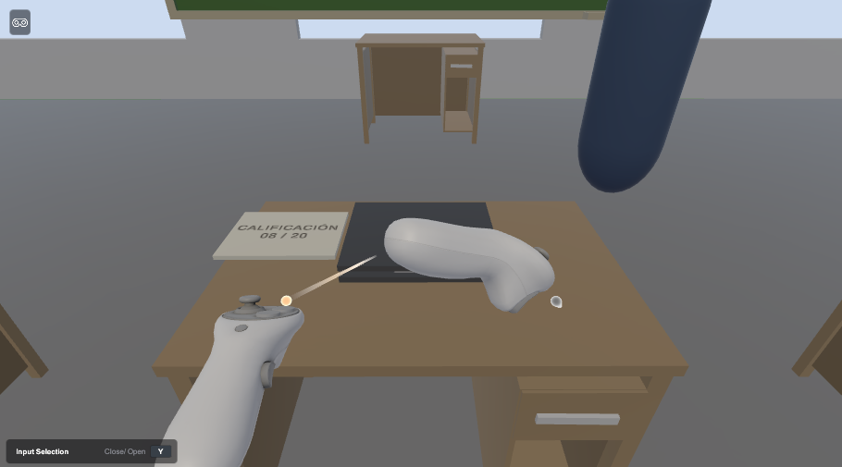  I2 teclado — A (antes) | 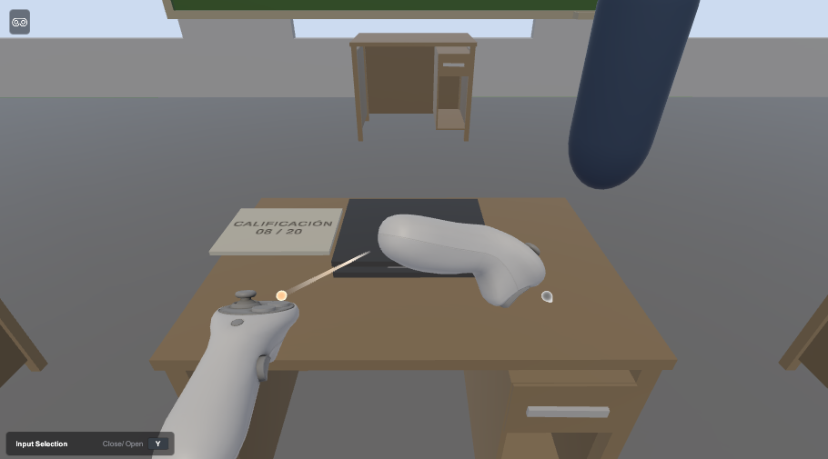  I2 teclado — D (después)

5.2 Pruebas PlayMode
Tabla 16. Resultados PlayMode (Editor/PC, sin visor)
Prueba | Corrida 1 | Tras la corrección
G01_AgarreConSimulador | OK | —
E01_CargaMainMenu_SinExcepciones | OK | —
E02_CargaAct1_SinExcepciones | OK | —
E03_CargaTutorial_SinExcepciones | OK | —
S07_RayoYGatillo_BotonActivoEInactivo | OK | OK (con S01)
S01_SesionCompleta_Corregir_PlanNuevo_A | FALLA | OK (aislada, 2 de 2)
S02_SesionCompleta_NoActua_SinAccion_D | OK | OK (regresión)
S03_PausaCongelaEspera_Y_TerminarSesionEnActo2 | OK | —
S04_VeinticuatroCombinaciones_ReporteCoincide | OK (24/24) | No repetida
S05_RecordatorioActo3_NoRegistra | OK | —
S06_PausaMitadDialogo_SigueMismoPunto | OK | —

Fallo de S01: MissingReferenceException de un CanvasGroup destruido en Yarn.Unity (FadeAlphaAsync). Causa raíz: contaminación entre pruebas; S07 deja la escena Act1 con un fundido de Yarn en curso y el LoadScene de S01 destruye el CanvasGroup. La traza cae en el paquete Yarn Spinner, no en código de CrisisVR. Corrección: solo en el helper de prueba AislarEscenaCargada (detiene el DialogueRunner y espera a que termine antes de descargar la escena); no se tocó código de runtime ni el paquete, y no se usó LogAssert.Expect ni ignoreFailingMessages. El archivo original se conserva como CrisisVRSessionPlayTests.cs.ANTES_S01.txt.
Limitación: tras la corrección no se volvió a ejecutar la suite completa de 11 pruebas ni S04 (24 combinaciones, unos 7 min). Estado real: 10 de 11 en la corrida completa, más S01 corregida y verificada de forma aislada (corridas 2 y 3).

6. Conclusiones
- Diagnóstico: el frame de Crisis VR es limpio a nivel de Render Graph (sin copias de color/profundidad, sin PostFX, un solo blit); el coste está en el volumen de draw calls de geometría opaca, incluida la oculta, y en rupturas de batch por alternancia Lit/Unlit y shaders no compatibles con SRP Batcher.
- Optimización: Occlusion Culling y Dynamic Batching reducen, en la pose peor caso (P1), draw calls −45,0 %, batches −47,7 %, SetPass −37,5 % y triángulos −31,9 %, sin cambio visual apreciable ni funcional.
- Complementariedad: la oclusión actúa sobre todo en exterior y vestíbulo (B ≈ D en P1); el dynamic batching actúa en pasillo y aula (C ≈ D en P3 y P4). Juntas cubren todas las poses.
- Próximos pasos de bajo riesgo (no aplicados): unificar o reordenar materiales Lit/Unlit en la cola opaca, consolidar textos TMP y revisar la compatibilidad SRP Batcher de Unlit_Fresnel.

Limitaciones
- Medido en Editor/PC con Direct3D 11, no en Meta Quest 3; los milisegundos no son extrapolables al visor. Se recomienda repetir la captura de contadores en dispositivo.
- El diagnóstico visual (Figuras 1 y 2) se tomó con la configuración D en la pose P1; la línea base A se documenta con la tabla de métricas.
- Los tiempos tienen ruido del Editor (vSync, hitches); las conclusiones se apoyan en los contadores deterministas.

Anexo — Archivos de evidencia (Docs/evidence/Lab12/)
- lab12_metrics.csv — métricas por pose, configuración y repetición
- lab12_framedebugger_eventos.csv — 38 eventos del Frame Debugger
- lab12_entorno.txt, lab12_interacciones_A.txt, lab12_interacciones_D.txt, lab12_playmode_resultados.txt
- shots/ — capturas D1, P1–P6 (A/B/C/D) e I1/I2 (A/D)

